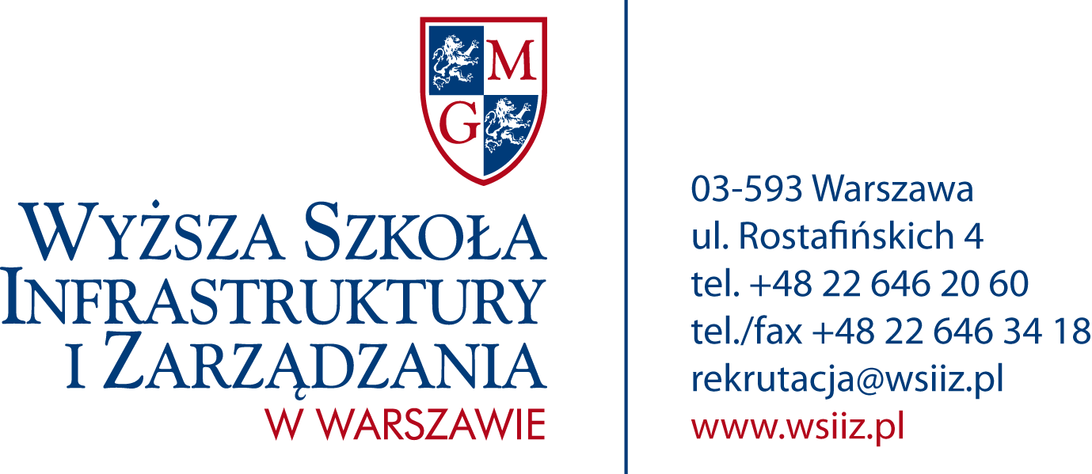

Szanowni Państwo,

Rektor Wyższej Szkoły Infrastruktury i Zarządzania w Warszawie - prof. dr hab. inż. Krzysztof Wierzbicki wraz z Dziekanem Wydziału Nauk o Zdrowiu, pragną serdecznie zaprosić do udziału w cyklu konferencji naukowych: WSPÓŁCZESNE KIERUNKI DZIAŁAŃ PROZDROWOTNYCH. Prospołeczna inicjatywa społeczności akademickiej skierowana jest do dyrektorów, pedagogów i uczniów szkół ponadgimanzjalnych, studentów uczelni wyższych oraz przedstawicieli placówek edukacyjnych bezpośrednio zainteresowanych tematyką zdrowego stylu życia.

Celem konferencji jest upowszechnienie wiedzy z zakresu nauk o zdrowiu oraz wymiana doświadczeń pomiędzy przedstawicielami instytucji edukacyjnych i specjalistycznych działających na terenie naszego kraju. Stworzenie interdyscyplinarnej przestrzeni wymiany myśli i poglądów ma mieć pozytywny wpływ na promocję zdrowego trybu życia wśród polskiego społeczeństwa.

Cykl otworzyła konferencja pt.: „Promocja zdrowia w procesie kształcenia młodzieży” (11.10.2013r.).
W trakcie konferencji istotnym zagadnieniem był aktualny stan wiedzy z zakresu edukacji prozdrowotnej wśród młodzieży. Przedstawiono rolę instytucji edukacyjnych w kształtowaniu postaw promujących zasady racjonalnego odżywiania oraz aktywnego trybu życia. Analizie poddano poziom edukacji zdrowotnej wśród młodzieży oraz aspekty mające na niego szczególny wpływ.

Kolejne trzy konferencje odbywają się niezmiennie co dwa miesiące. Pierwsza z nich pt.: „Znaczenie racjonalnego żywienia w edukacji zdrowotnej” (14.02.2014r.) przedstawiała konieczność kształtowania racjonalnych nawyków żywieniowych, podnoszenia poziomu wiedzy oraz jej wpływu na dokonywanie indywidualnych wyborów żywieniowych.

Konferencja pt.: „Rola aktywności ruchowej w edukacji zdrowotnej” (11.04.2014r.) umożliwiła wymianę doświadczeń i wiedzy na temat szeroko rozumianej aktywności fizycznej. Przedstawiciele nauki oraz praktycy mieli możliwość skonfrontowania swoich poglądów odnośnie promocji zdrowego stylu życia w kontekście aktywności turystycznej, rekreacyjnej i sportowej.

Celem ostatniej konferencji pt.: „Edukacja zdrowotna w kontekście higieny człowieka i ochrony środowiska” (13.06.2014r.), będzie zademonstrowanie korelacji pomiędzy osiągnięciem wysokiego poziomu kultury zdrowotnej,
a poziomem wiedzy z zakresu higieny człowieka i ochrony środowiska.

Informacje organizacyjne:

Uczestnictwo w konferencji jest bezpłatne.

Do niniejszego pisma dołączony został, w postaci załącznika, szczegółowy program IV konferencji
pt. „Edukacja zdrowotna w kontekście higieny człowieka i ochrony środowiska”.

Dla kadry szkół ponadgimnazjalnych i uczelni wyższych, po każdym cyklu konferencji, zostaną wystawione zaświadczenia.

Osoby zainteresowane, prosimy o przesyłanie deklaracji zgodnej z formularzem, stanowiącym kolejny załącznik, e-mailem: tomasz.witkowski@wsiiz.pl do dnia 12 czerwca 2014 r.

Ilość miejsc ograniczona.

Sekretariat Konferencji
Wyższa Szkoła Infrastruktury
i Zarządzania w Warszawie
tel.: +48 22 856 70 77
fax: +48 22 646 34 18
e-mail: nauka@wsiiz.pl
PL 02-593 Warszawa
ul. Rostafińskich 4

REKTOR
Wyższej Szkoły Infrastruktury
i Zarządzania w Warszawie
prof. dr hab. inż. Krzysztof F. Wierzbicki

